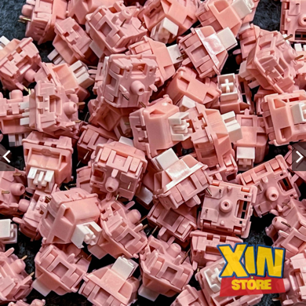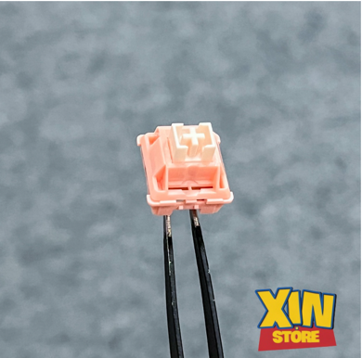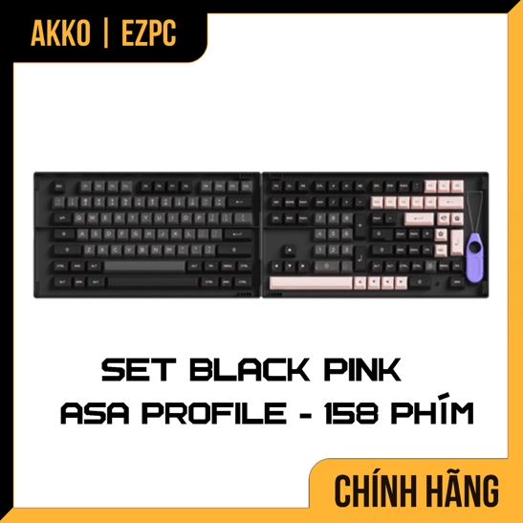

Keycap Akko – set BlackPink

- Chất liệu keycap: PBT Double-Shot  
- Profile keycap: ASA (thấp hơn OSA, cao hơn OEM giúp dễ làm quen hơn)  
- Số nút: 158  
- Hỗ trợ đa dạng layout (108/98/96/87/75%/65%/60%)  
- Phụ kiện tặng kèm: Keypuller + Hộp đựng

Switch Jelly Dâu V3

Thông số Switch:

- Kiểu switch: Linear.

- Housing: Nylon.

- Stem: POM.

- Bottom out: 52g.

- Lò xo: 22mm.

- Pre-lube sẵn.

- 5 Pin.

